Бережное отношение к природе, осознание важности её охраны. Формирование экокультуры и природоохранного сознания необходимо воспитывать именно сейчас. Когда мир находится на грани экологической катастрофы. Фундаментом экологической культуры являются достоверные знания по экологии и практические умения, направленные на охрану природы.
На сегодняшний день экологическая грамотность, любовь к природе и бережное отношение к ней стали залогом выживания человека на нашей планете.
Работа по экологическому образованию детей обладает большими воспитательными возможностями и перспективами.
Выбор темы проекта «Птицы - наши друзья» обусловлен пониманием педагога и родителей значимости цели, поставленной в этом проекте. В совместной работе с родителями мы должны постепенно повышать экологическое сознание ребёнка, стимулируя его интерес к помощи пернатым друзьям.
Тем самым, пробуждая чувства ребёнка, очень важно, чтобы ребёнок мог оценивать поведение человека в природе, высказывать своё суждение по этой проблеме. И мы с родителями должны создать условия для общения ребёнка с миром природы и для посильной помощи нашим пернатым друзьям.
Реализация нашего проекта:
• Составление перспективного плана.
• Подбор методической и художественной литературы, иллюстраций,
записей, музыкальных произведений.
• Подготовка к занятиям, экскурсиям, беседам, опытам, играм.
• Создание предметно – развивающей среды: тематический материал в книжном уголке, уголке природы, в уголке ИЗО, атрибуты к сюжетно – ролевым играм и т. д.
• Изготовление кормушек, рисунков, поделок.
• Привлечение родителей к участию в проекте.
Основными этапами проекта стали:
1 этап – подготовительный (информационно-накопительный)
С детьми:
• Были подобраны иллюстрации, картины, альбом по теме «Птицы».
• Чтение детям произведений о птицах: Г. Снегирёв «Как птицы к зиме готовятся», Н. Сладков «Синичкин запас», В. Бианки «Молоденькие зимовщицы», Л. Толстой «Лебеди», Д. Хармс «Весёлые чижи», Е. Носов «Как ворона на крыше заблудилась», Г. Снегирёв « Про пингвинов»,
В. Бианки «Синичкин календарь», Прохоров «Кормушка», сказка
«Голубая птица».
• Разучивание песен о птицах: «Журавлик», «Скворушка прощается»,
«Всем нужны друзья».
С родителями:
Договориться с родителями об изготовлении кормушек дома вместе с
детьми.
• Сотворчество родителей и детей на тему «Наши пернатые друзья»
2 этап – основной (практический)
План мероприятий в рамках реализации проекта
«Птицы – наши друзья»
В ходе реализации проекта были задействованы все образовательные области:
Социально–коммуникативное развитие
1. Воспитывать заботливое отношение к птицам.
2. Воспитывать желание помогать
птицам.
3. Поддерживать интерес к жизни птиц.
4. Воспитывать желание детей ухаживать за птицами зимой.
Акция «Хлебные крошки»
Изготовление «Книги рецептов для птиц»
Коллекционирование «Лакомство птиц», «Перья птиц»
Изготовление кормушек для зимней подкормки птиц совместно с родителями.
Речевое развитие
1. Активизировать творческое рассказывание у детей.
2. Пополнять словарный запас детей по данной теме.
Составление рассказа «Моя любимая птица»
Разучивание стихов, пословиц, поговорок, разгадывание загадок о птицах.
Познавательное развитие
1. Развивать познавательный интерес к жизни птиц.
2.Формировать представление о птицах, как о живых существах, воспитывать желание помогать птицам зимой.
3. Развивать умение устанавливать причинно-следственные связи.
4. Закрепить знания детей о птицах, их приспособленности к сезонным изменениям в природе.
5. Выявлять особенности строения птиц.
Ежедневные наблюдения за поведением птиц в разную погоду, на кормушках.
Беседы: «Как узнать птиц» «Перелётные и зимующие птицы»,

«Поможем птицам перезимовать», «Покормите птиц зимой», «Синичкин день»
Дидактические игры: «Зимующие и перелётные птицы», «Узнай по описанию», «Расскажи, а я найду», Лото «Птицы»
Художественно-эстетическое развитие
1. Учить передавать в рисунке особенности строения птиц.
2. Развивать творчество, самостоятельность.
3. Учить передавать образ птиц.
Рисование «Птичий переполох», «Летят перелётные птицы».
Сотворчество детей и родителей
«Зимующие птицы», Лепка «Грач», Оригами «птицы на деревьях».
Аппликация «Скворцы прилетели»
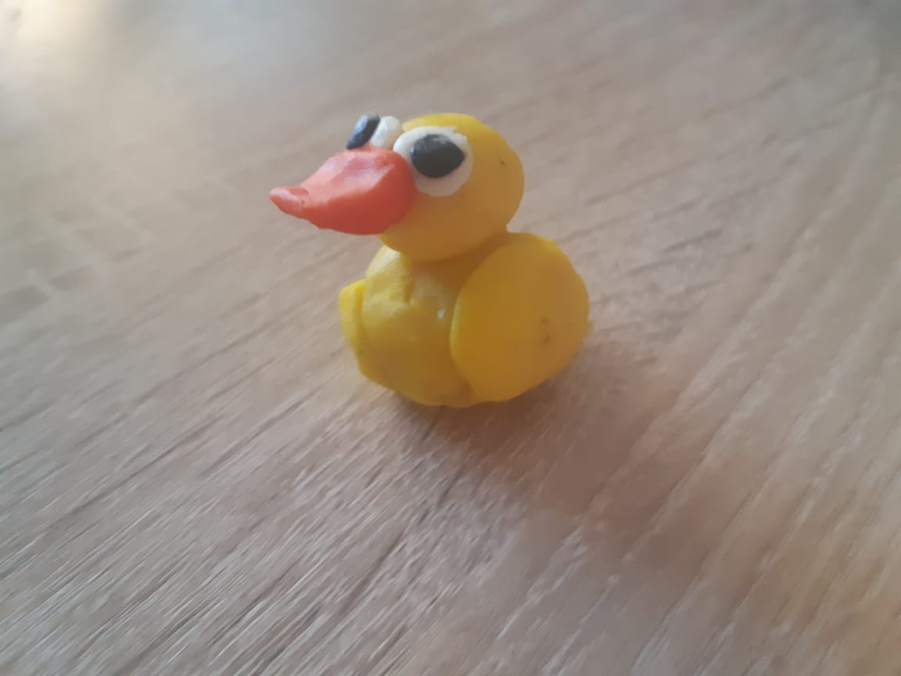
Физическое развитие
Развивать физические качества: ловкость, быстроту, выносливость.
Подвижные игры: «Воробьи и ворона», «Кто прыгает», «Лиса и куры»
«Птичья эстафета», «Ласточка», «Воронята», «Стайка», «Птицы и кошка»
3 этап – заключительный
• Обработка результатов по реализации проекта.
• Интегрированное мероприятие «Друзья птиц»
• Организация птичьей столовой на участке детского сада, презентация кормушек (участие проекте Атайсал).
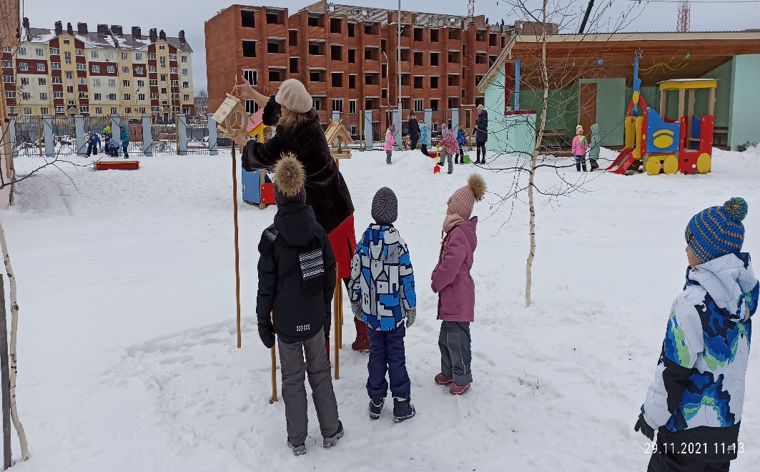
В ходе реализации проекта были выявлены следующие результаты:
• Созданы необходимые условия в группе по формированию у дошкольников целостного представления о жизни птиц.
• Заинтересованы 100% детей старшего возраста совместно с родителями в заботе о птицах, желание помогать им в зимний период.
• У детей развивалась любознательность, творческие способности, познавательная активность, коммуникативные навыки.
• Активное участие родителей в проекте.
Воспитатель высшей категории Корниенко Екатерина Сергеевна

